СОДЕРЖАНИЕ
1 Практическая работа №1 3
2 Практическая работа №2 6
3 Практическая работа №3 8
4 Практическая работа №4 12
Заключение 16
Приложение А. Листинг практической работы №1 17
Приложение Б. Листинг практической работы №2 19
Приложение В. Листинг практической работы №3 20
Приложение Г. Листинг практической работы №4 25
1 Практическая работа №1
В задании 3 для массива, заданного в коде, вычисляются сумма элементов в цикле for и среднее арифметическое (рисунок 1).
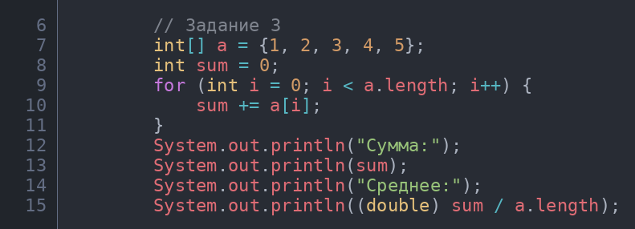
Рисунок 1 – Сумма и среднее арифметическое элементов массива
В задании 4 массив задаётся в коде. Сумма элементов вычисляется двумя способами: циклом do while и циклом while. В цикле for определяются минимальный и максимальный элементы (рисунок 2).
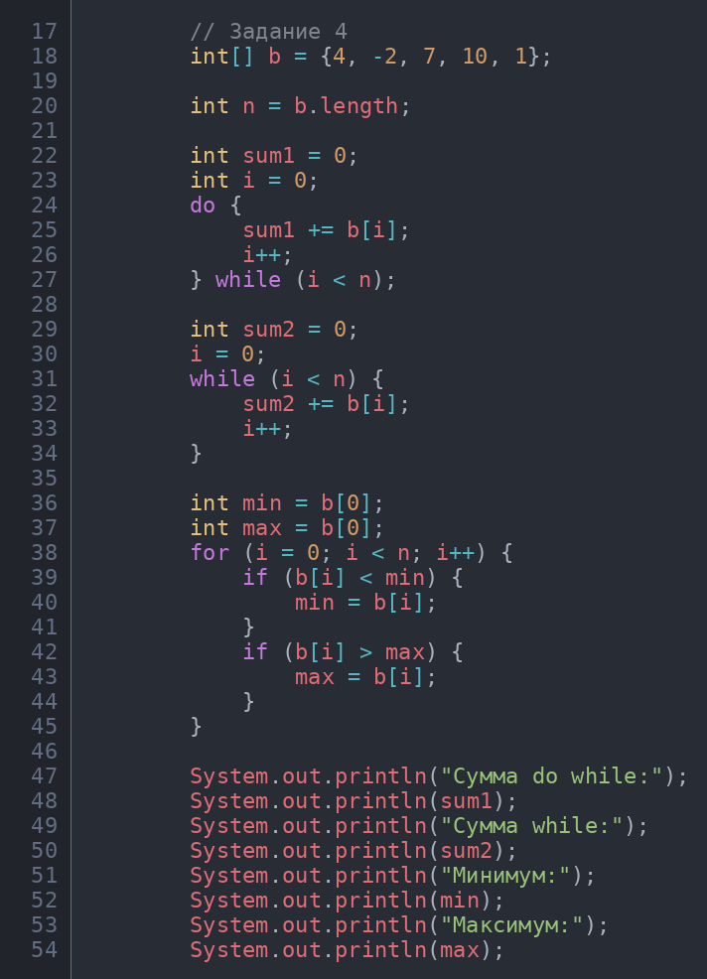
Рисунок 2 – Вычисление суммы, минимума и максимума
В задании 5 выводятся аргументы командной строки, в задании 6 – первые 10 чисел гармонического ряда, в задании 7 вычисляется факториал числа (рисунок 3). Факториал вычисляется в отдельном статическом методе factorial (рисунок 4).
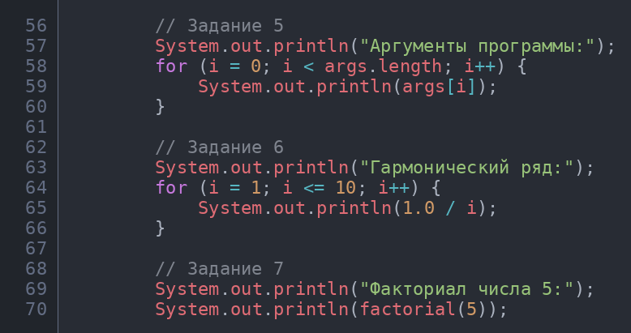
Рисунок 3 – Аргументы командной строки, гармонический ряд и факториал
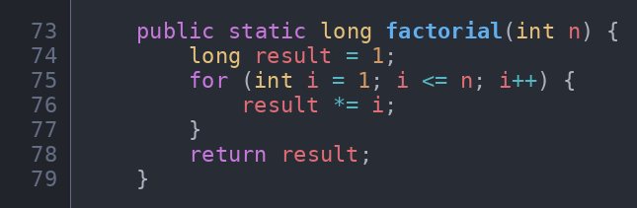
Рисунок 4 – Метод вычисления факториала
Результат работы программы при запуске с аргументами hello java приведён на рисунке 5. Полный листинг программы приведён в приложении А.
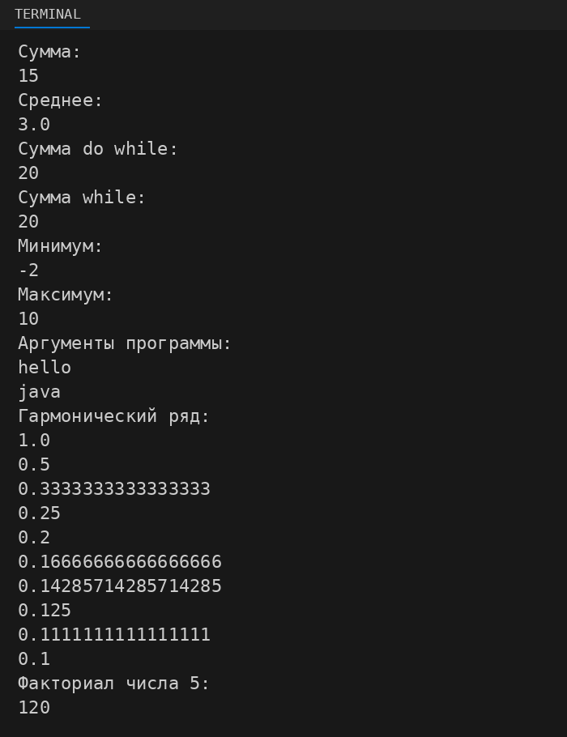
Рисунок 5 – Результат выполнения практической работы №1
2 Практическая работа №2
Создан класс Author с закрытыми полями name, email и gender, конструктором, методами get и set и переопределённым методом toString (рисунок 6).
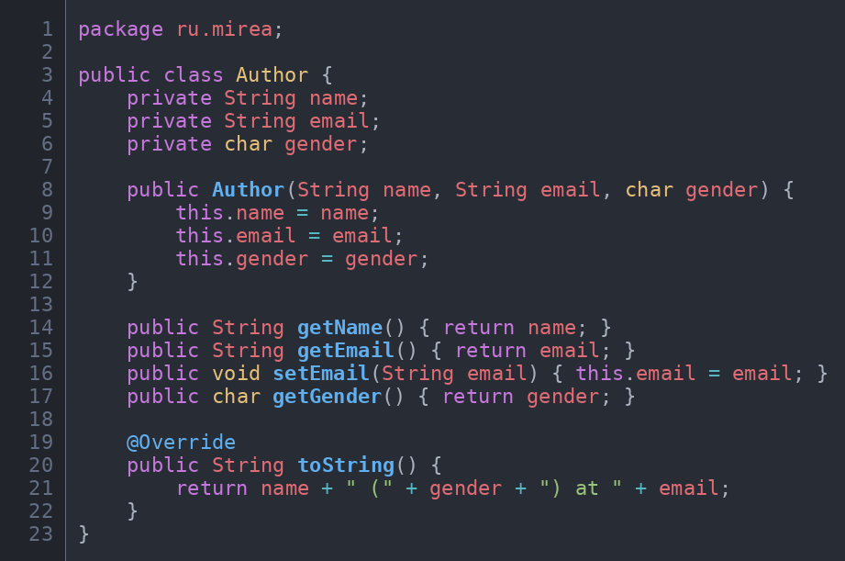
Рисунок 6 – Класс Author
В классе Main создаётся объект автора, изменяется адрес электронной почты и выводятся значения полей (рисунок 7). Результат работы программы приведён на рисунке 8, полный листинг – в приложении Б.
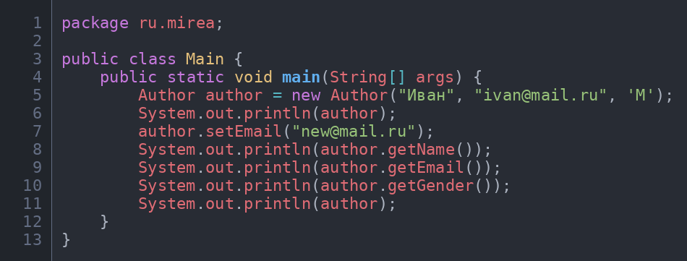
Рисунок 7 – Класс Main
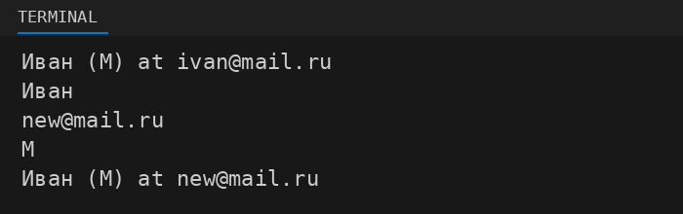
Рисунок 8 – Результат выполнения практической работы №2
3 Практическая работа №3
Создан абстрактный класс Shape с полями color и filled и абстрактными методами getArea и getPerimeter (рисунок 9). От него наследуются классы Circle и Rectangle, а от Rectangle – класс Square, в котором методы setWidth и setLength переопределены так, чтобы стороны квадрата оставались равными (рисунок 10).
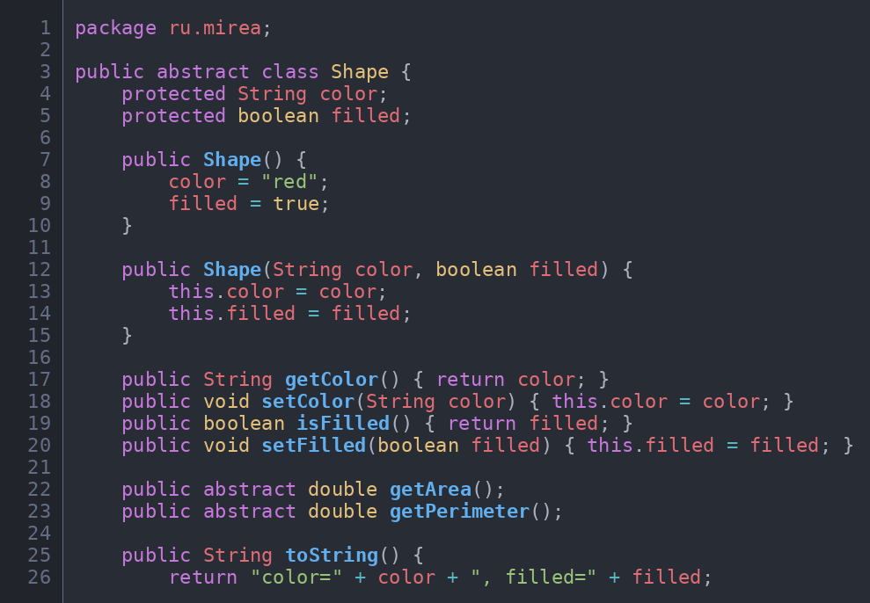
Рисунок 9 – Абстрактный класс Shape
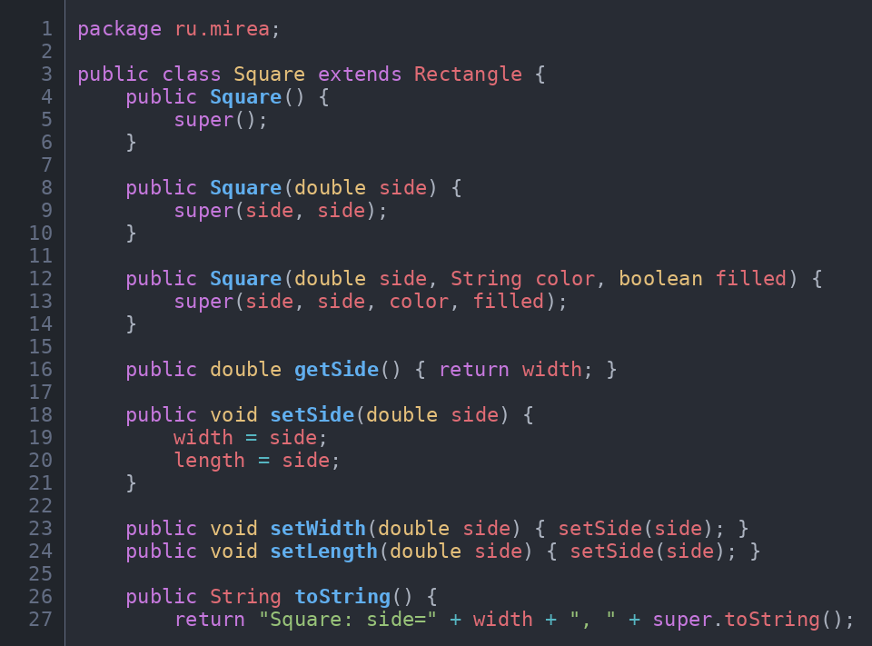
Рисунок 10 – Класс Square
В методе main проверяется восходящее и нисходящее приведение типов. Строки из задания, которые приводят к ошибке компиляции, оставлены в комментариях с указанием причины (рисунок 11).
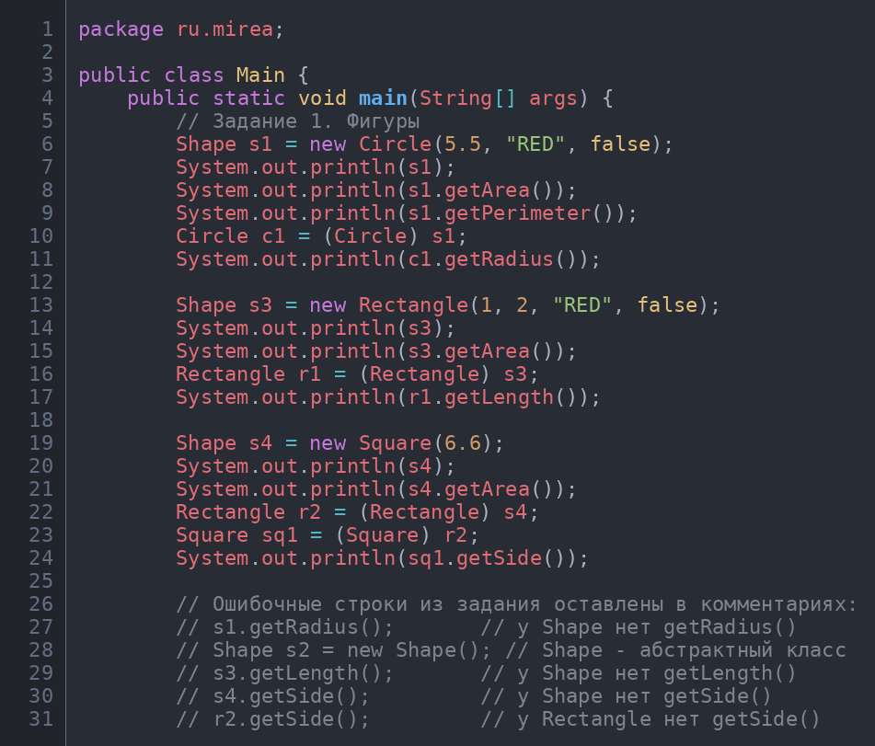
Рисунок 11 – Проверка приведения типов в методе main
Во втором задании создан интерфейс Movable с методами перемещения. Его реализуют классы MovablePoint, MovableCircle и MovableRectangle. Прямоугольник задаётся двумя точками MovablePoint, а метод sameSpeed проверяет, что скорости точек совпадают (рисунок 12).
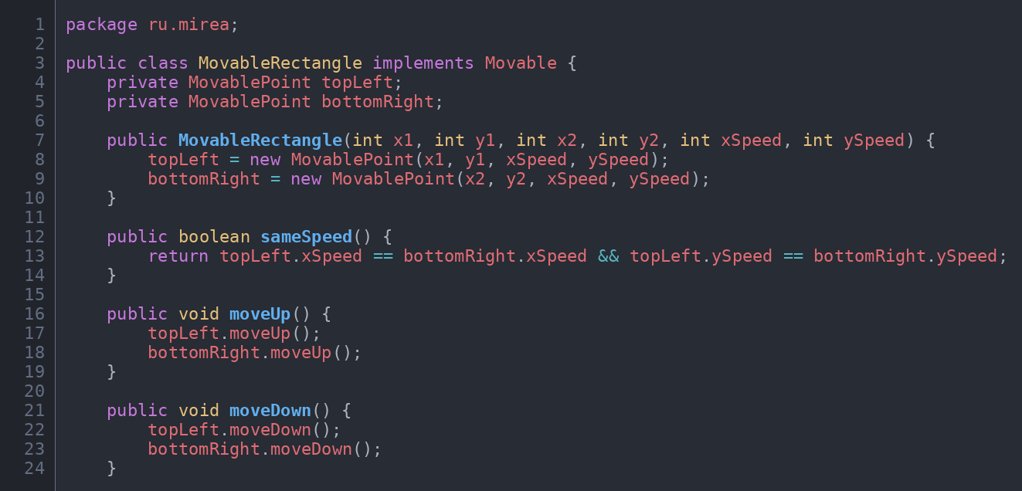
Рисунок 12 – Класс MovableRectangle
Результат работы программы приведён на рисунке 13, полный листинг – в приложении В.
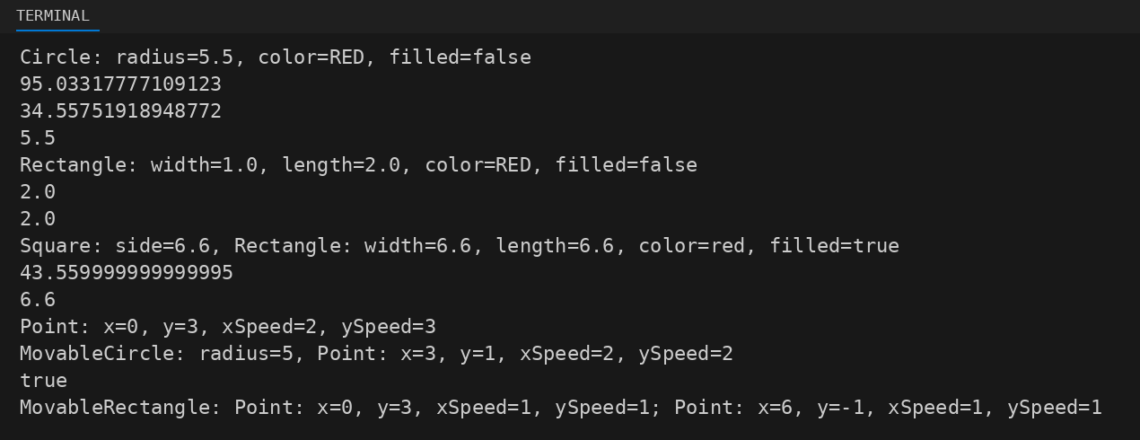
Рисунок 13 – Результат выполнения практической работы №3
4 Практическая работа №4
Создано перечисление Season с полями названия и средней температуры, конструктором и методами get. Метод getDescription возвращает «Холодное время года», а для константы SUMMER он переопределён (рисунок 14).
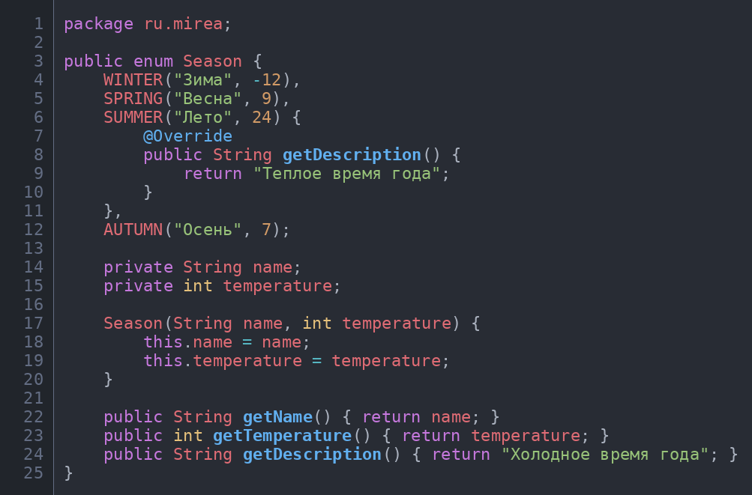
Рисунок 14 – Перечисление Season
Метод printSeason с помощью оператора switch выводит описание для переданного времени года (рисунок 15). В методе main выводится любимое время года, а затем в цикле перебираются все константы перечисления (рисунок 16).
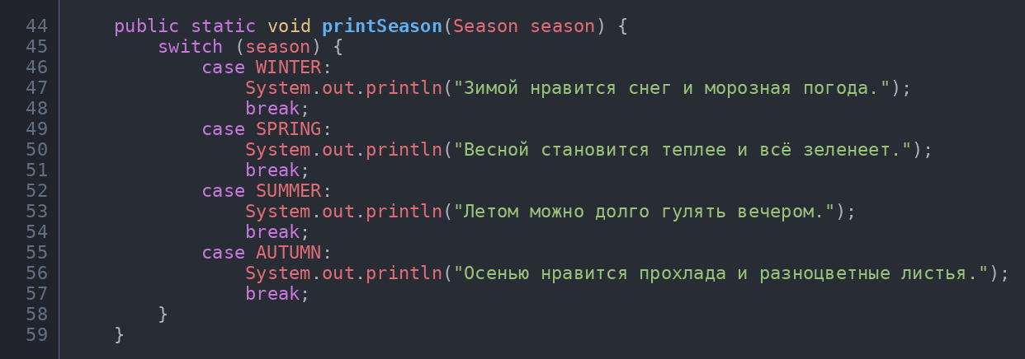
Рисунок 15 – Метод printSeason
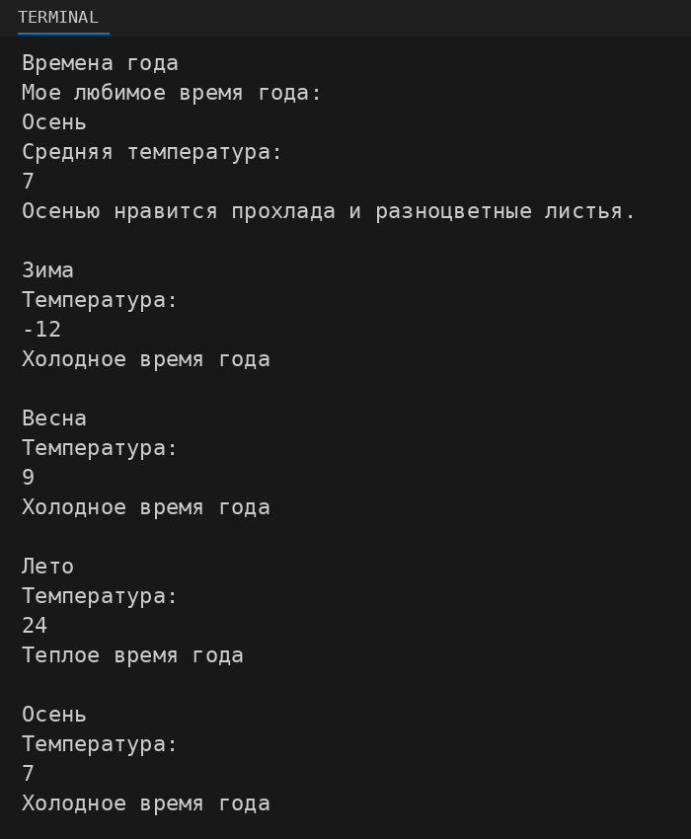
Рисунок 16 – Результат работы с перечислением Season
Для задания «Ателье» создано перечисление ClothingSize с европейским размером, интерфейсы MenClothing и WomenClothing и абстрактный класс Clothes (рисунок 17). Классы TShirt и Pants реализуют оба интерфейса (рисунок 18), Skirt – только WomenClothing, Tie – только MenClothing.
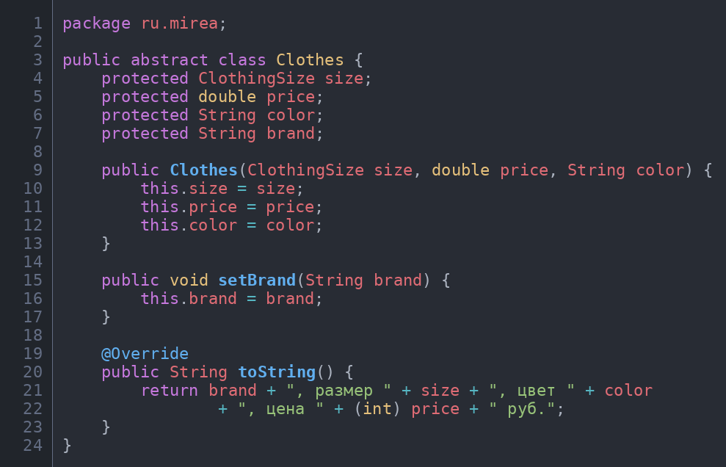
Рисунок 17 – Абстрактный класс Clothes
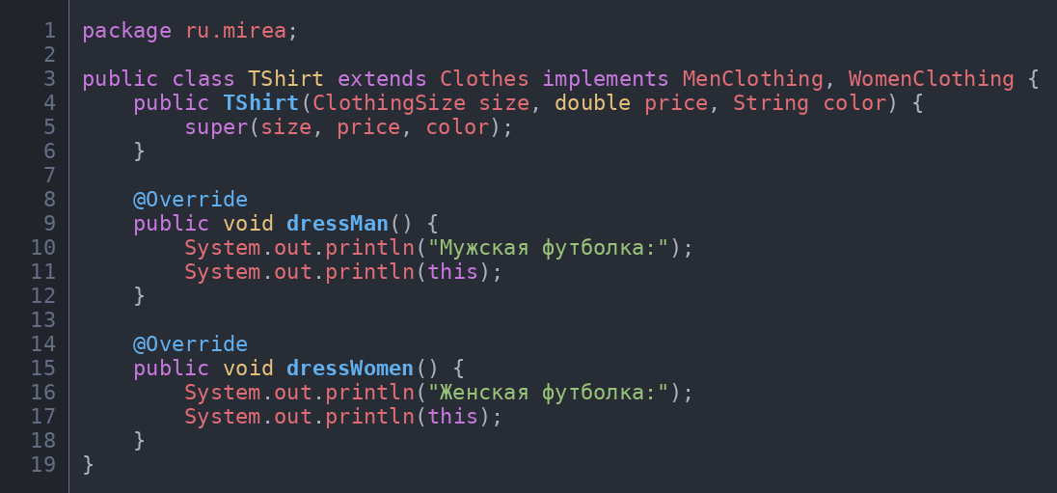
Рисунок 18 – Класс TShirt
Класс Atelier содержит методы dressMan и dressWomen, которые проверяют через instanceof, реализует ли элемент массива нужный интерфейс, и выводят только подходящую одежду (рисунок 19). Цены задаются случайным образом через класс Random. Результат приведён на рисунке 20, полный листинг – в приложении Г.
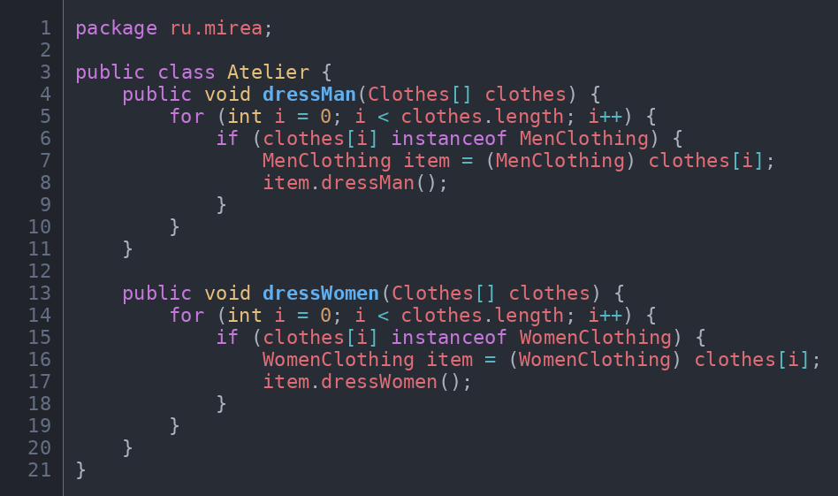
Рисунок 19 – Класс Atelier
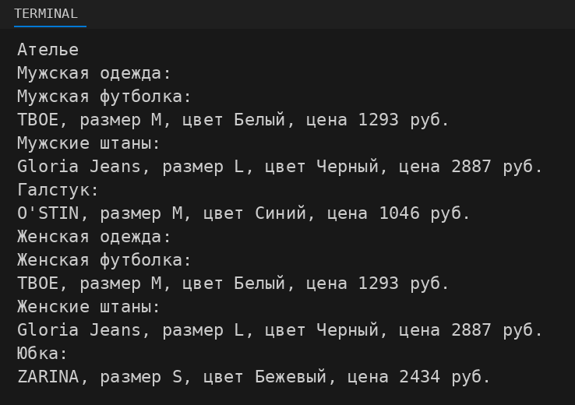
Рисунок 20 – Результат работы программы «Ателье»
ЗАКЛЮЧЕНИЕ
В ходе выполнения практических работ №1–4 были изучены основы языка Java: работа с массивами, циклы for, while и do while, аргументы командной строки и статические методы. Освоено создание классов с закрытыми полями, конструкторами, методами get и set и методом toString. Рассмотрены наследование, абстрактные классы, переопределение методов, восходящее и нисходящее приведение типов, а также интерфейсы. Изучены перечисления с полями, конструкторами и переопределением методов для отдельных констант, оператор switch и проверка типа через instanceof. Все программы скомпилированы и работают корректно.
ПРИЛОЖЕНИЕ А
Листинг практической работы №1
Файл Main.java
package ru.mirea;

public class Main {
public static void main(String[] args) {
// Задание 3
int[] a = {1, 2, 3, 4, 5};
int sum = 0;
for (int i = 0; i < a.length; i++) {
sum += a[i];
}
System.out.println("Сумма:");
System.out.println(sum);
System.out.println("Среднее:");
System.out.println((double) sum / a.length);

// Задание 4
int[] b = {4, -2, 7, 10, 1};

int n = b.length;

int sum1 = 0;
int i = 0;
do {
sum1 += b[i];
i++;
} while (i < n);

int sum2 = 0;
i = 0;
while (i < n) {
sum2 += b[i];
i++;
}

int min = b[0];
int max = b[0];
for (i = 0; i < n; i++) {
if (b[i] < min) {
min = b[i];
}
if (b[i] > max) {
max = b[i];
}
}

System.out.println("Сумма do while:");
System.out.println(sum1);
System.out.println("Сумма while:");
System.out.println(sum2);
System.out.println("Минимум:");
System.out.println(min);
System.out.println("Максимум:");
System.out.println(max);

// Задание 5
System.out.println("Аргументы программы:");
for (i = 0; i < args.length; i++) {
System.out.println(args[i]);
}

// Задание 6
System.out.println("Гармонический ряд:");
for (i = 1; i <= 10; i++) {
System.out.println(1.0 / i);
}

// Задание 7
System.out.println("Факториал числа 5:");
System.out.println(factorial(5));
}

public static long factorial(int n) {
long result = 1;
for (int i = 1; i <= n; i++) {
result *= i;
}
return result;
}
}
ПРИЛОЖЕНИЕ Б
Листинг практической работы №2
Файл Main.java
package ru.mirea;

public class Main {
public static void main(String[] args) {
Author author = new Author("Иван", "ivan@mail.ru", 'M');
System.out.println(author);
author.setEmail("new@mail.ru");
System.out.println(author.getName());
System.out.println(author.getEmail());
System.out.println(author.getGender());
System.out.println(author);
}
}
Файл Author.java
package ru.mirea;

public class Author {
private String name;
private String email;
private char gender;

public Author(String name, String email, char gender) {
this.name = name;
this.email = email;
this.gender = gender;
}

public String getName() { return name; }
public String getEmail() { return email; }
public void setEmail(String email) { this.email = email; }
public char getGender() { return gender; }

@Override
public String toString() {
return name + " (" + gender + ") at " + email;
}
}
ПРИЛОЖЕНИЕ В
Листинг практической работы №3
Файл Main.java
package ru.mirea;

public class Main {
public static void main(String[] args) {
// Задание 1. Фигуры
Shape s1 = new Circle(5.5, "RED", false);
System.out.println(s1);
System.out.println(s1.getArea());
System.out.println(s1.getPerimeter());
Circle c1 = (Circle) s1;
System.out.println(c1.getRadius());

Shape s3 = new Rectangle(1, 2, "RED", false);
System.out.println(s3);
System.out.println(s3.getArea());
Rectangle r1 = (Rectangle) s3;
System.out.println(r1.getLength());

Shape s4 = new Square(6.6);
System.out.println(s4);
System.out.println(s4.getArea());
Rectangle r2 = (Rectangle) s4;
Square sq1 = (Square) r2;
System.out.println(sq1.getSide());

// Ошибочные строки из задания оставлены в комментариях:
// s1.getRadius(); // у Shape нет getRadius()
// Shape s2 = new Shape(); // Shape - абстрактный класс
// s3.getLength(); // у Shape нет getLength()
// s4.getSide(); // у Shape нет getSide()
// r2.getSide(); // у Rectangle нет getSide()

// Задание 2. Движение
MovablePoint p = new MovablePoint(0, 0, 2, 3);
p.moveUp();
System.out.println(p);

MovableCircle mc = new MovableCircle(1, 1, 2, 2, 5);
mc.moveRight();
System.out.println(mc);

MovableRectangle mr = new MovableRectangle(0, 4, 6, 0, 1, 1);
System.out.println(mr.sameSpeed());
mr.moveDown();
System.out.println(mr);
}
}
Файл Shape.java
package ru.mirea;

public abstract class Shape {
protected String color;
protected boolean filled;

public Shape() {
color = "red";
filled = true;
}

public Shape(String color, boolean filled) {
this.color = color;
this.filled = filled;
}

public String getColor() { return color; }
public void setColor(String color) { this.color = color; }
public boolean isFilled() { return filled; }
public void setFilled(boolean filled) { this.filled = filled; }

public abstract double getArea();
public abstract double getPerimeter();

public String toString() {
return "color=" + color + ", filled=" + filled;
}
}
Файл Circle.java
package ru.mirea;

public class Circle extends Shape {
protected double radius;

public Circle() {
super();
radius = 1;
}

public Circle(double radius) {
super();
this.radius = radius;
}

public Circle(double radius, String color, boolean filled) {
super(color, filled);
this.radius = radius;
}

public double getRadius() { return radius; }
public void setRadius(double radius) { this.radius = radius; }

public double getArea() {
return Math.PI * radius * radius;
}

public double getPerimeter() {
return 2 * Math.PI * radius;
}

public String toString() {
return "Circle: radius=" + radius + ", " + super.toString();
}
}
Файл Rectangle.java
package ru.mirea;

public class Rectangle extends Shape {
protected double width;
protected double length;

public Rectangle() {
super();
width = 1;
length = 1;
}

public Rectangle(double width, double length) {
super();
this.width = width;
this.length = length;
}

public Rectangle(double width, double length, String color, boolean filled) {
super(color, filled);
this.width = width;
this.length = length;
}

public double getWidth() { return width; }
public void setWidth(double width) { this.width = width; }
public double getLength() { return length; }
public void setLength(double length) { this.length = length; }

public double getArea() {
return width * length;
}

public double getPerimeter() {
return 2 * (width + length);
}

public String toString() {
return "Rectangle: width=" + width + ", length=" + length + ", " + super.toString();
}
}
Файл Square.java
package ru.mirea;

public class Square extends Rectangle {
public Square() {
super();
}

public Square(double side) {
super(side, side);
}

public Square(double side, String color, boolean filled) {
super(side, side, color, filled);
}

public double getSide() { return width; }

public void setSide(double side) {
width = side;
length = side;
}

public void setWidth(double side) { setSide(side); }
public void setLength(double side) { setSide(side); }

public String toString() {
return "Square: side=" + width + ", " + super.toString();
}
}
Файл Movable.java
package ru.mirea;

public interface Movable {
void moveUp();
void moveDown();
void moveLeft();
void moveRight();
}
Файл MovablePoint.java
package ru.mirea;

public class MovablePoint implements Movable {
int x, y, xSpeed, ySpeed;

public MovablePoint(int x, int y, int xSpeed, int ySpeed) {
this.x = x;
this.y = y;
this.xSpeed = xSpeed;
this.ySpeed = ySpeed;
}

public void moveUp() { y = y + ySpeed; }
public void moveDown() { y = y - ySpeed; }
public void moveLeft() { x = x - xSpeed; }
public void moveRight() { x = x + xSpeed; }

public String toString() {
return "Point: x=" + x + ", y=" + y + ", xSpeed=" + xSpeed + ", ySpeed=" + ySpeed;
}
}
Файл MovableCircle.java
package ru.mirea;

public class MovableCircle implements Movable {
private int radius;
private MovablePoint center;

public MovableCircle(int x, int y, int xSpeed, int ySpeed, int radius) {
this.radius = radius;
center = new MovablePoint(x, y, xSpeed, ySpeed);
}

public void moveUp() { center.moveUp(); }
public void moveDown() { center.moveDown(); }
public void moveLeft() { center.moveLeft(); }
public void moveRight() { center.moveRight(); }

public String toString() {
return "MovableCircle: radius=" + radius + ", " + center;
}
}
Файл MovableRectangle.java
package ru.mirea;

public class MovableRectangle implements Movable {
private MovablePoint topLeft;
private MovablePoint bottomRight;

public MovableRectangle(int x1, int y1, int x2, int y2, int xSpeed, int ySpeed) {
topLeft = new MovablePoint(x1, y1, xSpeed, ySpeed);
bottomRight = new MovablePoint(x2, y2, xSpeed, ySpeed);
}

public boolean sameSpeed() {
return topLeft.xSpeed == bottomRight.xSpeed && topLeft.ySpeed == bottomRight.ySpeed;
}

public void moveUp() {
topLeft.moveUp();
bottomRight.moveUp();
}

public void moveDown() {
topLeft.moveDown();
bottomRight.moveDown();
}

public void moveLeft() {
topLeft.moveLeft();
bottomRight.moveLeft();
}

public void moveRight() {
topLeft.moveRight();
bottomRight.moveRight();
}

public String toString() {
return "MovableRectangle: " + topLeft + "; " + bottomRight;
}
}
ПРИЛОЖЕНИЕ Г
Листинг практической работы №4
Файл Main.java
package ru.mirea;

import java.util.Random;

public class Main {
public static void main(String[] args) {
System.out.println("Времена года");
Season favorite = Season.AUTUMN;
System.out.println("Мое любимое время года:");
System.out.println(favorite.getName());
System.out.println("Средняя температура:");
System.out.println(favorite.getTemperature());
printSeason(favorite);

for (Season season : Season.values()) {
System.out.println();
System.out.println(season.getName());
System.out.println("Температура:");
System.out.println(season.getTemperature());
System.out.println(season.getDescription());
}

System.out.println();
System.out.println("Ателье");
Random random = new Random();
Clothes[] clothes = {
new TShirt(ClothingSize.M, 600 + random.nextInt(900), "Белый"),
new Pants(ClothingSize.L, 1800 + random.nextInt(1700), "Черный"),
new Skirt(ClothingSize.S, 1300 + random.nextInt(1400), "Бежевый"),
new Tie(ClothingSize.M, 400 + random.nextInt(700), "Синий")
};
clothes[0].setBrand("ТВОЕ");
clothes[1].setBrand("Gloria Jeans");
clothes[2].setBrand("ZARINA");
clothes[3].setBrand("O'STIN");

Atelier atelier = new Atelier();
System.out.println("Мужская одежда:");
atelier.dressMan(clothes);
System.out.println("Женская одежда:");
atelier.dressWomen(clothes);
}

public static void printSeason(Season season) {
switch (season) {
case WINTER:
System.out.println("Зимой нравится снег и морозная погода.");
break;
case SPRING:
System.out.println("Весной становится теплее и всё зеленеет.");
break;
case SUMMER:
System.out.println("Летом можно долго гулять вечером.");
break;
case AUTUMN:
System.out.println("Осенью нравится прохлада и разноцветные листья.");
break;
}
}
}
Файл Season.java
package ru.mirea;

public enum Season {
WINTER("Зима", -12),
SPRING("Весна", 9),
SUMMER("Лето", 24) {
@Override
public String getDescription() {
return "Теплое время года";
}
},
AUTUMN("Осень", 7);

private String name;
private int temperature;

Season(String name, int temperature) {
this.name = name;
this.temperature = temperature;
}

public String getName() { return name; }
public int getTemperature() { return temperature; }
public String getDescription() { return "Холодное время года"; }
}
Файл ClothingSize.java
package ru.mirea;

public enum ClothingSize {
XXS(32) {
@Override
public String getDescription() {
return "Детский размер";
}
},
XS(34), S(36), M(38), L(40);

private int euroSize;

ClothingSize(int euroSize) {
this.euroSize = euroSize;
}

public int getEuroSize() { return euroSize; }
public String getDescription() { return "Взрослый размер"; }
}
Файл MenClothing.java
package ru.mirea;

public interface MenClothing {
void dressMan();
}
Файл WomenClothing.java
package ru.mirea;

public interface WomenClothing {
void dressWomen();
}
Файл Clothes.java
package ru.mirea;

public abstract class Clothes {
protected ClothingSize size;
protected double price;
protected String color;
protected String brand;

public Clothes(ClothingSize size, double price, String color) {
this.size = size;
this.price = price;
this.color = color;
}

public void setBrand(String brand) {
this.brand = brand;
}

@Override
public String toString() {
return brand + ", размер " + size + ", цвет " + color
+ ", цена " + (int) price + " руб.";
}
}
Файл TShirt.java
package ru.mirea;

public class TShirt extends Clothes implements MenClothing, WomenClothing {
public TShirt(ClothingSize size, double price, String color) {
super(size, price, color);
}

@Override
public void dressMan() {
System.out.println("Мужская футболка:");
System.out.println(this);
}

@Override
public void dressWomen() {
System.out.println("Женская футболка:");
System.out.println(this);
}
}
Файл Pants.java
package ru.mirea;

public class Pants extends Clothes implements MenClothing, WomenClothing {
public Pants(ClothingSize size, double price, String color) {
super(size, price, color);
}

@Override
public void dressMan() {
System.out.println("Мужские штаны:");
System.out.println(this);
}

@Override
public void dressWomen() {
System.out.println("Женские штаны:");
System.out.println(this);
}
}
Файл Skirt.java
package ru.mirea;

public class Skirt extends Clothes implements WomenClothing {
public Skirt(ClothingSize size, double price, String color) {
super(size, price, color);
}

@Override
public void dressWomen() {
System.out.println("Юбка:");
System.out.println(this);
}
}
Файл Tie.java
package ru.mirea;

public class Tie extends Clothes implements MenClothing {
public Tie(ClothingSize size, double price, String color) {
super(size, price, color);
}

@Override
public void dressMan() {
System.out.println("Галстук:");
System.out.println(this);
}
}
Файл Atelier.java
package ru.mirea;

public class Atelier {
public void dressMan(Clothes[] clothes) {
for (int i = 0; i < clothes.length; i++) {
if (clothes[i] instanceof MenClothing) {
MenClothing item = (MenClothing) clothes[i];
item.dressMan();
}
}
}

public void dressWomen(Clothes[] clothes) {
for (int i = 0; i < clothes.length; i++) {
if (clothes[i] instanceof WomenClothing) {
WomenClothing item = (WomenClothing) clothes[i];
item.dressWomen();
}
}
}
}

